**Лабораторна №12. Взаємодія з користувачем шляхом механізму введення/виведення**

**1.Вимоги**

**1.1Розробник**

Винник Олександр Сергійович

Студент групи КІТ-120А

21.05.2021

**1.2 Загальне завдання**

У базовому класі, та класі/класах-спадкоємцях перевантажити:

-оператор присвоювання;

-оператор порівняння ( == ) ;

-оператор введення/виведення;

У класі-списку перевантажити:

-оператор індексування ( [] ) ;

-введення/виведення з акцентом роботи, у тому числі і з файлами.

**1.3 Індивідуальне завдання**

**2. Опис програми**

**2.1 Функціональне призначення**

Загальне завдання виконується за допомогою розроблених перевантажень операторів

**2.2 Опис логічної структури програми**

**Перевантаження оператору == для класу Guitar**

**bool operator==(const Guitar& A, const Guitar& B)**

**{**

**bool result = true;**

**if(A.getpickup() == B.getpickup() && A.getfirm() == B.getfirm() && A.getguitar_tunes() == B.getguitar_tunes()**

**&& A.getstrings().getmin_string_thickness() == B.getstrings().getmin_string_thickness() && A.getstrings().getmaterials() == B.getstrings().getmaterials()**

**&& A.getguitar_size() == B.getguitar_size())**

**{**

**result &= true;**

**}**

**else**

**{**

**result &= false;**

**}**

**return result;**

**}**

**Структура проекту**

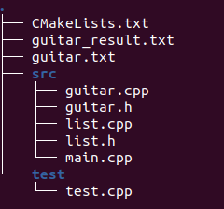

Рисунок 1. Структура проекта

**Результати**

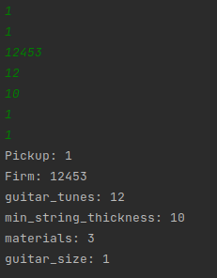

**Рисунок 2. Результат перевантаження вводу виведення**

**Висновки**

Було отримано навички у перевантажуванні операторів для роботи з класами.